28 Φεβρουαρίου, 2023

ΔΕΛΤΙΟ ΤΥΠΟΥ

ΔΕΙΚΤΗΣ ΚΥΚΛΟΥ ΕΡΓΑΣΙΩΝ ΣΤΙΣ ΥΠΗΡΕΣΙΕΣ: 4o ΤΡΙΜΗΝΟ 2022

Ο Δείκτης Κύκλου Εργασιών κατά το τέταρτο τρίμηνο του 2022 παρουσίασε άνοδο σε σύγκριση με το αντίστοιχο τρίμηνο του προηγούμενου έτους στους τομείς των διοικητικών και υποστηρικτικών δραστηριοτήτων (23,1%), των υπηρεσιών παροχής καταλύματος και εστίασης (9,0%), της ενημέρωσης και επικοινωνίας (8,9%) και των επαγγελματικών, επιστημονικών και τεχνικών δραστηριοτήτων (8,1%).

Κατά την περίοδο Ιανουαρίου-Δεκεμβρίου 2022, αυξήσεις σε σύγκριση με την αντίστοιχη περίοδο του 2021 κατέγραψαν οι δείκτες των διοικητικών και υποστηρικτικών δραστηριοτήτων (46,6%), των υπηρεσιών παροχής καταλύματος και εστίασης (39,3%), της ενημέρωσης και επικοινωνίας (22,0%) και των επαγγελματικών, επιστημονικών και τεχνικών δραστηριοτήτων (8,5%).

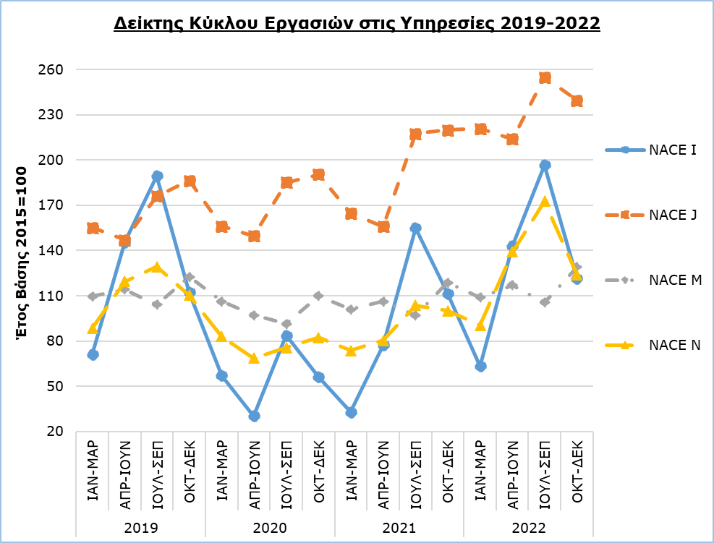

Πίνακας 1
Κώδικας NACE Αναθ. 2 | Τομέας Οικονομικής Δραστηριότητας | Δείκτης Κύκλου Εργασιών  (2015=100) |  |  | Ποσοστιαία Μεταβολή (%)
 |  | Οκτ-Δεκ 2021 | Οκτ-Δεκ 2022 |  | Οκτ-Δεκ 2022/  Οκτ-Δεκ 2021 | Ιαν-Δεκ 2022/  Ιαν-Δεκ 2021
I | Υπηρεσίες παροχής καταλύματος και εστίασης | 111,7 | 121,7 |  | 9,0 | 39,3
J | Ενημέρωση και επικοινωνία | 220,0 | 239,5 |  | 8,9 | 22,0
M | Επαγγελματικές, επιστημονικές και τεχνικές δραστηριότητες | 119,5 | 129,1 |  | 8,1 | 8,5
N | Διοικητικές και υποστηρικτικές δραστηριότητες | 100,8 | 124,1 |  | 23,1 | 46,6

Πίνακας 2
Κώδικας NACE Αναθ. 2 | Κλάδος Οικονομικής Δραστηριότητας | Ποσοστιαία Μεταβολή (%)
 |  | Οκτ-Δεκ 2022/  Οκτ-Δεκ 2021 | Ιαν-Δεκ 2022/  Ιαν-Δεκ 2021
I 55 | Υπηρεσίες παροχής καταλύματος | -1,0 | 48,6
I 56 | Εστίαση | 16,1 | 32,8
J 58 | Εκδοτικές δραστηριότητες | -19,8 | -11,3
J 59 | Παραγωγή κινηματογραφικών ταινιών, βίντεο και τηλεοπτικών προγραμμάτων, ηχογραφήσεις και μουσικές εκδόσεις | 20,7 | 29,9
J 60 | Δραστηριότητες προγραμματισμού και ραδιοτηλεοπτικών εκπομπών | 15,0 | 2,3
J 61 | Τηλεπικοινωνίες | 1,1 | 4,4
J 62 | Δραστηριότητες προγραμματισμού Η/Υ, παροχής συμβούλων και συναφείς δραστηριότητες | 23,9 | 39,5
J 63 | Δραστηριότητες υπηρεσιών πληροφορίας | -19,0 | 1,1
M 69 | Νομικές και λογιστικές δραστηριότητες | 2,5 | 4,9
M 70 | Δραστηριότητες κεντρικών γραφείων, δραστηριότητες παροχής συμβούλων διαχείρισης | 14,5 | 14,0
M 71 | Αρχιτεκτονικές δραστηριότητες και δραστηριότητες μηχανικών, τεχνικές δοκιμές και αναλύσεις | 5,1 | 8,2
M 73 | Διαφήμιση και έρευνα αγοράς | 12,9 | 10,6
M 74 | Άλλες επαγγελματικές, επιστημονικές και τεχνικές δραστηριότητες | 25,8 | 8,0
N 78 | Δραστηριότητες απασχόλησης | -0,2 | 11,4
N 79 | Δραστηριότητες ταξιδιωτικών πρακτορείων, γραφείων οργανωμένων ταξιδιών και υπηρεσιών κρατήσεων | 118,1 | 270,8
N 80 | Δραστηριότητες παροχής προστασίας και έρευνας | 5,8 | 7,7
N 81 | Δραστηριότητες παροχής υπηρεσιών σε κτίρια και εξωτερικούς χώρους | 3,5 | 14,5
N 82 | Διοικητικές δραστηριότητες γραφείου και άλλες δραστηριότητες παροχής υποστήριξης προς τις επιχειρήσεις | 14,6 | 2,9

ΜΕΘΟΔΟΛΟΓΙΚΕΣ ΠΛΗΡΟΦΟΡΙΕΣ

Σκοπός

Ο Δείκτης Κύκλου Εργασιών στις Υπηρεσίες παρακολουθεί τις βραχυπρόθεσμες εξελίξεις που αφορούν στον κύκλο εργασιών των επιχειρήσεων που δραστηριοποιούνται στους τομείς των υπηρεσιών παροχής καταλύματος και υπηρεσιών εστίασης (NACE I), της ενημέρωσης και επικοινωνίας (NACE J), των επαγγελματικών, επιστημονικών και τεχνικών δραστηριοτήτων (NACE M) και των διοικητικών και υποστηρικτικών δραστηριοτήτων (NACE N).

Συλλογή στοιχείων

Η έρευνα είναι δειγματοληπτική και καλύπτει επιχειρήσεις που δραστηριοποιούνται στους πιο πάνω τομείς. Διεξάγεται τηλεφωνικώς, με χρήση τηλεομοιότυπου και με ηλεκτρονική αλληλογραφία. Τα στοιχεία συλλέγονται σε τριμηνιαία βάση.

Μέθοδος υπολογισμού

Ο Δείκτης παράγεται για τους διάφορους κλάδους του Συστήματος Ταξινόμησης Οικονομικών Δραστηριοτήτων (NACE Αναθ. 2) που αποτελούν τους τομείς των Υπηρεσιών. Έχει ως έτος βάσης το 2015, δείχνει δηλαδή τη μεταβολή στον κύκλο εργασιών των επιχειρήσεων για την περίοδο αναφοράς σε σχέση με τον μέσο όρο του 2015. Κατά το έτος βάσης, ο μέσος όρος των τριμηνιαίων δεικτών είναι 100. Οι συντελεστές που χρησιμοποιούνται για τη στάθμιση προέρχονται από τις συνολικές πωλήσεις των επιχειρήσεων κατά το έτος βάσης (2015) και αντικατοπτρίζουν τον κύκλο εργασιών κάθε κλάδου σε σχέση με το σύνολο του τομέα.

Ο καταρτισμός του Δείκτη Κύκλου Εργασιών στις Υπηρεσίες γίνεται στο πλαίσιο εφαρμογής του Κανονισμού (ΕΕ) 2019/2152 σχετικά με τις ευρωπαϊκές στατιστικές για τις επιχειρήσεις.

Για περισσότερες πληροφορίες:
Πύλη Στατιστικής Υπηρεσίας, υπόθεμα Υπηρεσίες
CYSTAT-DB (Βάση Δεδομένων)
Προκαθορισμένοι Πίνακες (Excel)

Επικοινωνία
Παναγιώτης Λυμπερόπουλος: Τηλ:+357 22605130, Ηλ. Ταχ.: plymperopoulos@cystat.mof.gov.cy

